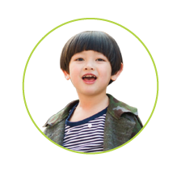


学校：上海市第一中学
联系电话：186 1265 1234

姓名：何翔宇
我的简历

班主任推荐信

资料七
社会活动剪影

资料五
资料六
自荐信

资料四
兴趣爱好

奖励及证书

资料三

学习成绩单

资料二

个人简历

资料一

目录


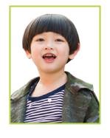

个人简历

父亲 何先生 上海市行政事务中心 18726539847
母亲 刘女士 上海市心动网络科技有限公司 17628736789
主要获奖
2016年4月 在上海市第一小学荣获“三好学生”称号
2017年3月 在紫荆杯“父爱如山”作文比赛中荣获特等奖
2017年8月 在上海市第一小学荣获“优秀学生干部”称号
在平常学习过程中勤奋学习，成绩一直名列班级前茅
积极乐观，热心帮助班级同学，平时积极与同学交流人际关系良好
兴趣广泛，做事认真踏实，尊敬师长
主要获奖
自我评价
身份证号：332901092833983848
家庭住址：上海市宜山路1283号
户 籍：上海市闵行区
出生年月：2006年8月
性 别：男
姓 名：何翔宇
就读小学：上海市第一小学
基本情况
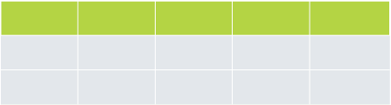

100
100
100

100

100
100
100

100

100
100
综合
英语

数学
语文
学期
五年级
四年级
学期
语文
数学
英语

综合
100
100
100

100

100
100
100
100

100

100
100
100
100

100

100
综合
100
100
100
100

100

英语

数学
语文
学期
三年级
成绩单

XXXX奖
XXXX奖
XXXX奖
XXXX奖
2009年4月 荣获“第19届全国数学大王邀请赛”全国金奖
2009年4月 荣获“七彩杯”上海市小学生现场写作比赛市级二等奖
2008年5月 书法作品入展“和谐满天下“上海市青少年书法展”
2007年5月 书法作品入展“迎奥运青少年书法篆刻展”市级展览
2009年4月 荣获“第19届全国数学大王邀请赛”全国金奖
2009年4月 荣获“七彩杯”上海市小学生现场写作比赛市级二等奖
2008年5月 书法作品入展“和谐满天下“上海市青少年书法展”
2007年5月 书法作品入展“迎奥运青少年书法篆刻展”市级展览
获奖证书

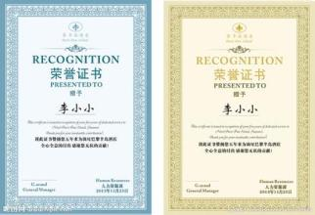
获奖证书

XXXX奖
XXXX奖
XXXX奖
XXXX奖
XXXX奖
XXXX奖
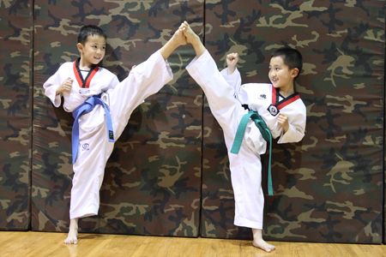
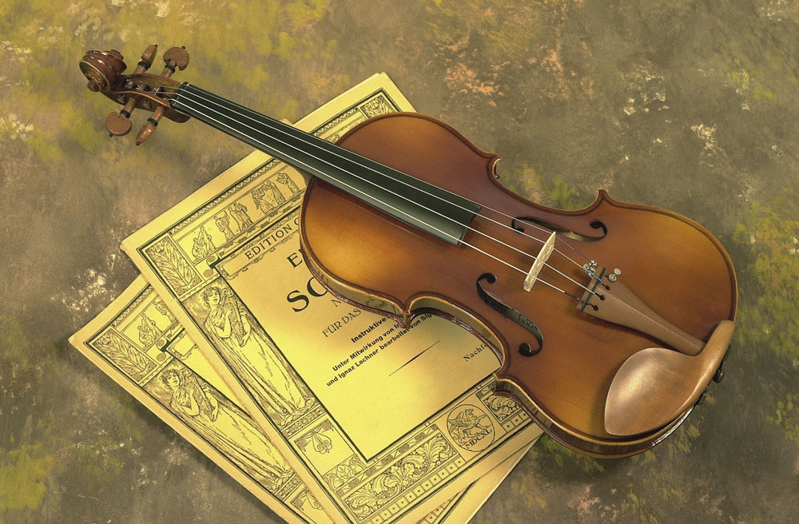
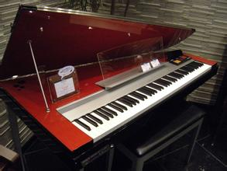

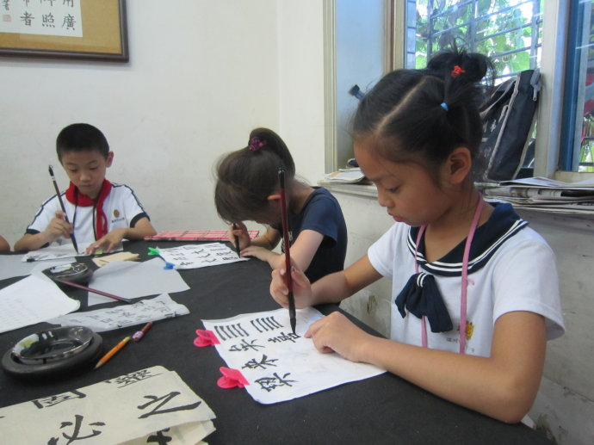
铅笔画
铅笔画
铅笔画
铅笔画
铅笔画
铅笔画
兴趣爱好

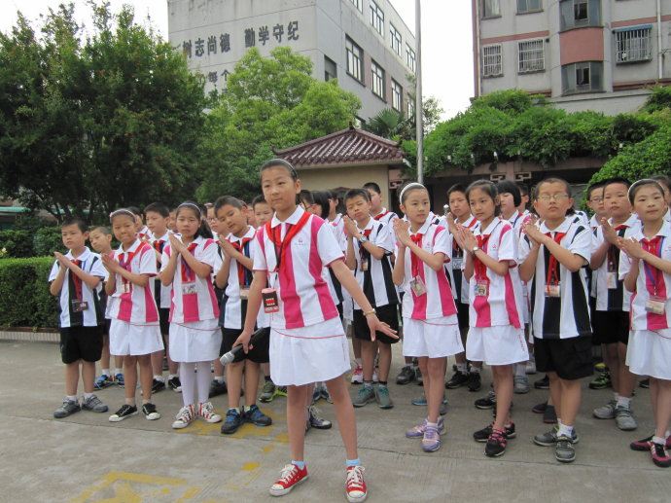
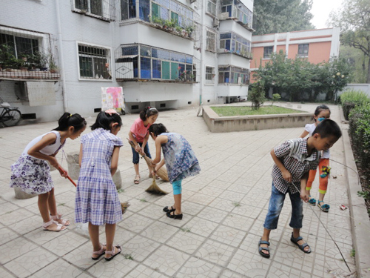
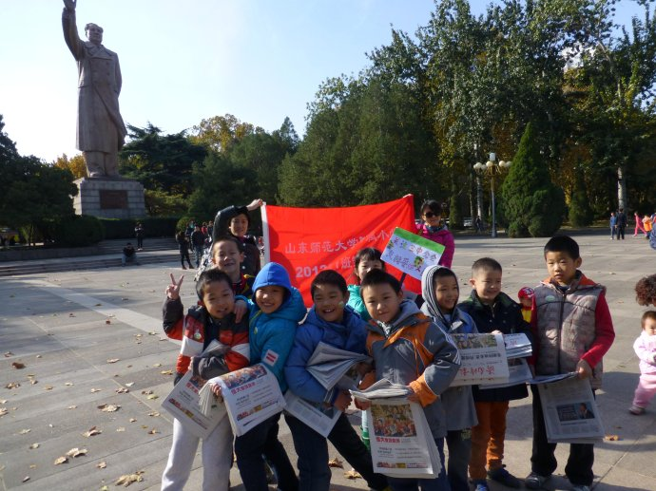
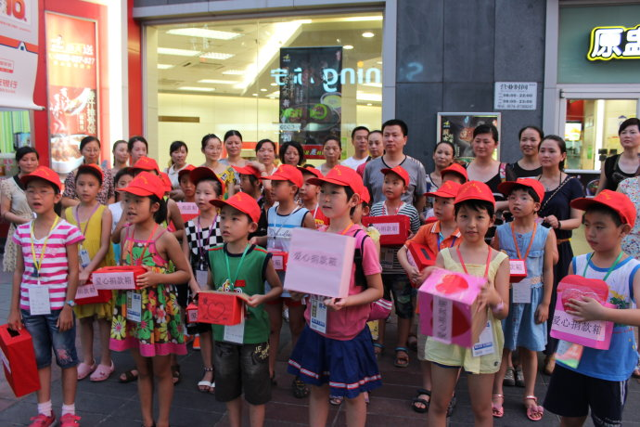
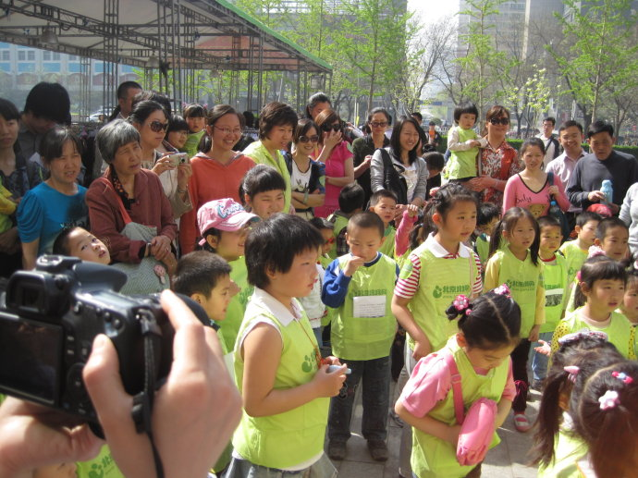
社会活动一
社会活动一
社会活动一
社会活动一
社会活动一
社会活动一
社会活动

2016年5月12日
上海市第一小学六（1）班 何翔宇
尊敬的xx中学校领导们：
您好!
我叫徐xx，是xx新世纪外国语学校的六(2)班的一名小学生。当您看到这封信时，我由衷地感谢您愿抽出宝贵的时间来阅读。即将升入初中的我怀着对xx中学的向往和渴望写下这封信，以表达我的热情和诚实。结合我自身的条件，我认为，xx中学是最适合我的初中，我渴求能够成为贵校的一名学生。
让我有这样坚定想法的原因有如下几点：首先，我在对学习充满热情，对知识充满渴望。我出生在教师世家，爷爷姑姑都是教师，爸爸以前也是数学教师。良好的家庭学习氛围养成了我热爱学习的好习惯。通过我在学校的成绩，就可以证明这一点，我的成绩在年级名列前茅，更取得了六年级上半学期上城区语数英科四课统测总成绩年级第一名。我的优势学科是数学，曾连续获两年(2016年、2017年思维训练)绿洲杯一等奖(网上可查)，同时也是上城区教育局下属的假日活动中心思维训练班A班(竞赛班)的学生。经常阅读有关数学书籍的我，极有兴趣挑战数学难题。目前已报名参加希望杯、走美杯、华罗庚杯等数学竞赛。我将会尽我全力，来证明我自己。其次，我兴趣广泛。在父母的全力支持下，我得以自由地拓展我的爱好。我学过吉他，不时会小露一手;学过国际象棋，并已经取得5级棋士的荣誉称号。我热爱体育运动，体育达标成绩均为优秀。最爱篮球，身高是我的取胜优势。最后，我从小学一年级开始就是一名住校生，[莲山课 件 ]习惯并偏爱那样锻炼自我，独立却又团结、热闹的集体生活，而xx中学也是住宿制的中学，这让我更加确信自己适合贵校。
作为一名即将小学毕业的小学生，我的未来，还有很久的路要走。父母常说，宝剑锋从磨砺出，梅花香自苦寒来。因此，我对我自己，对自己的未来充满了信心，也希望xx中学能对我有信心，接纳我、培养我。我期待贵校的佳音!
自荐信

2016年5月12日
推荐人：xxxxx
尊敬的xx中学校领导们：
您好!
我是xx同学在杭州实验学校四年学习期间的班主任华为老师，我应xx同学请求，推荐该生到贵校进行更好的学习、锻炼。
Xx同学是个品学兼优的好学生。他学习成绩一直非常优秀，在班上名列前茅。在与他课内、课外交流中，我对他印象极为深刻。初见该生，个性外向 开张，但能沉着思考，善于提问。经过与该生的多次交流之后，可以发现该生有极强的独立思考的能力。他在学习过程中积极主动，认真踏实，表现突出，多次被评为“校级三好学生”。他不仅上课认真听讲，能提出很有独创性的问题，而且勇于上台发言，能清楚地表达自己的看法。
在期间生活的过程中，可以发现，该生做事刻苦勤奋，认真负责，有极强的责任心，工作能力十分出色。该同学一直担任班长一职。他性格活泼，具有很强的组织能力，对工作认真负责，积极热情，道德品质优良，他是一位乐于沟通且善于沟通的好班长。经常协助老师完成校内各种工作；他还积极参加校内外组织的各项文体活动，为此，他深得老师的信任和同学们的喜爱。
在个人品质方面，该生谦虚礼貌，坚定执着，在困难面前不轻言放弃，而且善于沟通交流，乐于助人，能与团队中不同年级、不同背景的同学进行良好高效地沟通与合作，且有较强的领导才能。经过四年的相处和了解，可以看出，该生对学习有兴趣，并逐渐进步，推荐到贵校，望审核通过。 在过去四年的学习生活中，我在该生的身上看到了许多非常难得的品质，如沉着、有耐心，有责任心。
作为xx的老师、朋友，希望他在今后的学习中，能发扬这些难得的好品质。在此，我毫无保留地向您推荐周杰同学！希望您看了这封推荐信后,让他创造一个机会，他肯定是一棵好苗子,会成为一名栋梁之才! 谢谢！

班主任推荐



感谢各位老师的关注，
在未来的学习中我将会更加努力，
更加认真的学习，
争取在以后的学习过程中取得优异的成绩
联系电话：186 1265 1234

何翔宇
感谢您的审阅

